国家体育总局“体育单招考试系统”报名简要流程及苏州大学网上缴费说明

第一部分：国家体育总局“体育单招考试系统”报名简要流程
请考生按照如下的步骤完成“体育单招考试系统”网上报名工作。

第一步：考生注册
请考生登录“中国运动员文化教育网”（http://www.ydyeducation.com），选择“体育招生考试管理系统”，进入到国家体育总局的“体育单招考试系统”（以下简称单招系统），该系统也会提供相应帮助文件，请考生仔细查看。登录界面如下图所示。
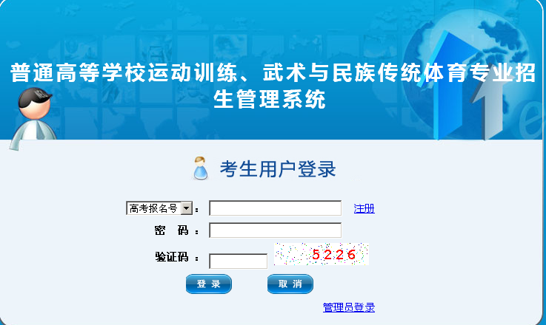
首次登录的考生请进行注册。若已经注册则直接登录即可。主要的注册界面如下图所示：
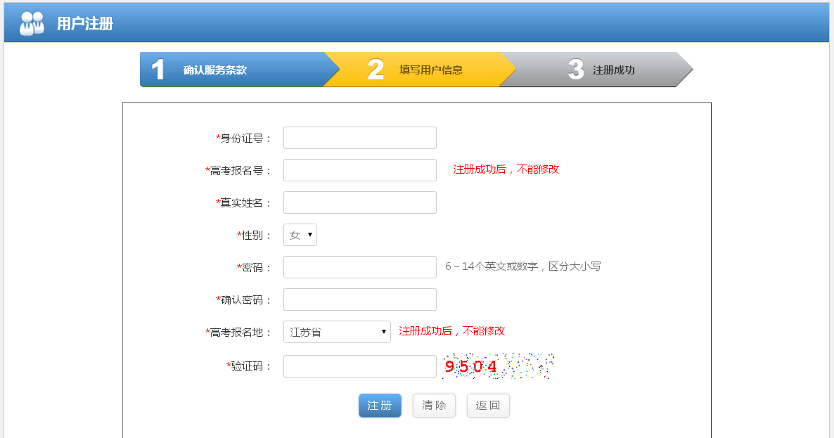

注意：高考报名号为考生号，目前出广东省考生为10位外，其余省份均为14位数字（以15开头），若不清楚，请考生务必咨询省级招生主管部门。其他信息也务必正确。
信息填写完毕，点击“注册”按钮。注册成功提示如下界面：
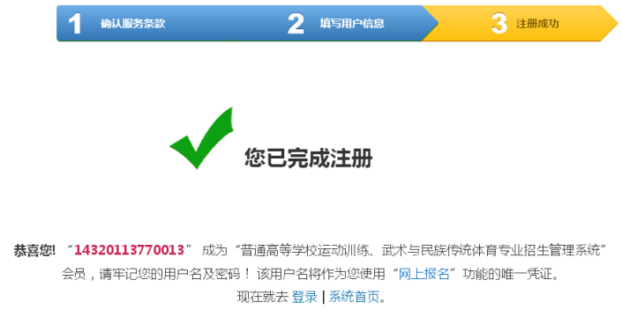
考生需要点击“登录”转到登录界面中。

第二步：考生报名
注意考生的等级信息必须在国家体育总局官方网站“运动员技术等级综合查询系统” （http://jsdj.sport.gov.cn）截止2015年2月28日公示的数据信息中，若不存在考生无法登录到系统报名。
登录到系统后，左侧的“工作流程”菜单栏中共有7个功能。首先需要考生浏览报考须知。然后考生选择“考生报名”进入到具体的报名界面，如下图所示：
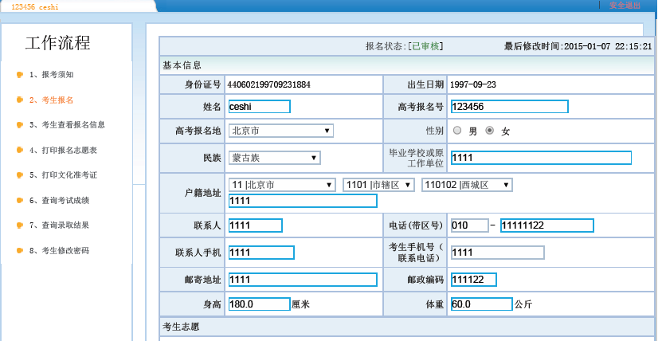
注：上图中的数据均为测试数据，仅供参考。
考生按照表格要求进行报名。报名前请考生详细了解我校对于招生简章。
报名结束后，考生可以点击“考生查看报名信息”来查看个人的报名信息。然后等到我校进行初审。

第三步：初审通过后打印报名志愿表
初审通过的考生可以点击“打印报名志愿表”。如下图所示：
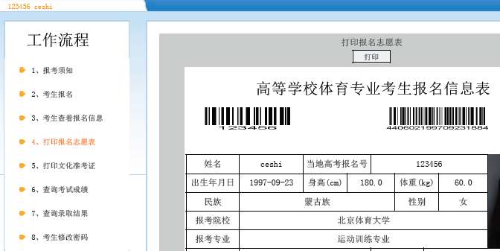
点击“打印”按钮即可打印《高等学校体育专业考生报名信息表》。请考生按照我校简章要求将签字盖章的《高等学校体育专业考生报名信息表》、身份证复印件、户口所在地2015年高考报名凭证复印件及《苏州大学2015年体育单招考试考生体格检查表》等相关材料在规定日期前按要求寄送至苏州大学招生办公室。
请考生在在规定日期前登录“苏州大学网上报名体育单招缴费平台”（http://zxbm.suda.edu.cn/tydzjf）进行网上缴费（费用300元/人）。同时考生也可以通过本平台查看邮寄的材料的反馈情况。“缴费平台”的具体帮助详见第二部分。
初审通过、网上缴费成功及材料已收到的考生在规定日期内携带相关材料至我校参加专项考试，详见我校招生简章。

第四步：打印文化准考证及查询文化考试成绩
网上缴费成功的考生于4月15-24日登录“体育单招考试系统”打印文化考试准考证，依据准考证上的考点安排于4月25、26日参加文化考试。考生于5月18日后登录系统查询文化考试成绩。

第五步：在规定日期内查询录取结果
考生文化及专项考试都完成后，可以在国家体育总局规定的日期内查询录取结果。

第二部分：“苏州大学网上报名体育单招缴费平台”使用说明

第一步：使用身份证号登录
“苏州大学网上报名体育单招缴费平台”的地址为：http://zxbm.suda.edu.cn/tydzjf。初审通过的考生请登录此平台网上缴费和查询材料接收状态。登录界面如下，考生输入身份证号登录。考生未审核通过无法登录此平台。
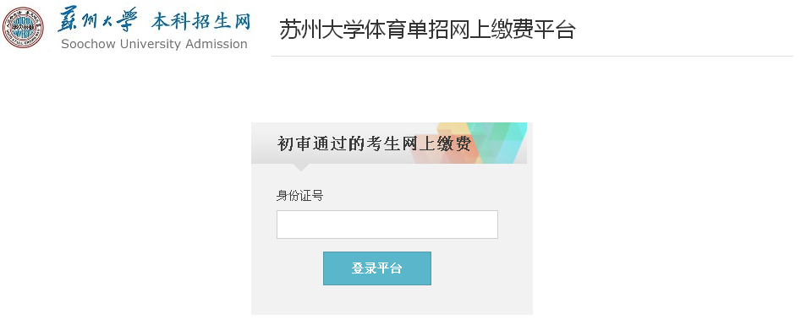
登录后平台界面如下图所示：
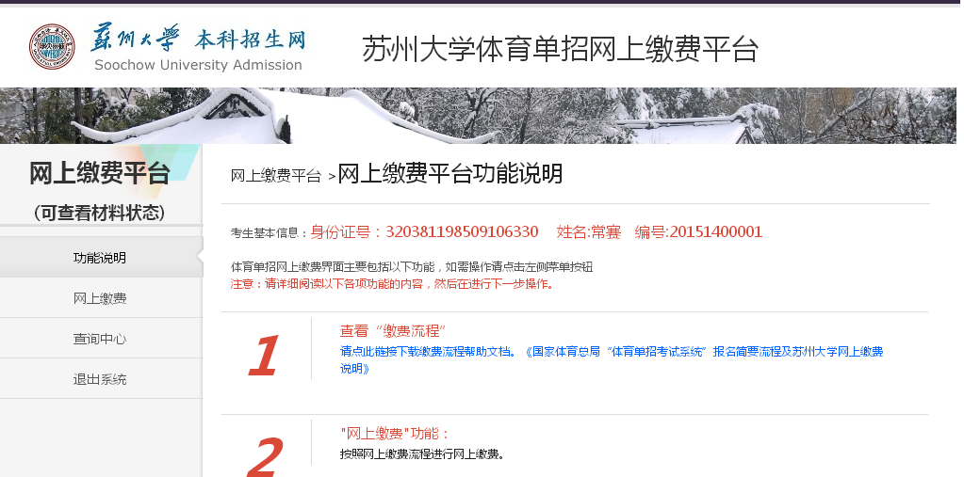

第二步：网上缴费

（1） 缴费条件
需要有开通网银支付的银行卡或支付宝账户。考试费用300元/人。
缴费应在规定的日期内完成，晚上23:30—凌晨00:30之间不能进行缴费。

（2） 选择银行支付
点击上图左侧的“网上缴费”，弹出如下网页。目前支持交通银行、支付宝，其中支付宝支持各大银行的网上银行支付。
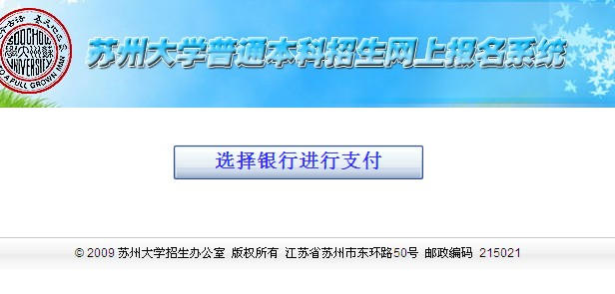
若未弹出该网页，说明该网页被拦截。若IE弹出“阻止了一个弹出窗口。要查看此弹出窗口或其他选项，请单击此处……”，只需要单击该提示信息，弹出选项菜单，单击该菜单中“总是允许来自此站点的弹出窗口……”选项即可。
点击“选择银行进行支付”，弹出如下页面：
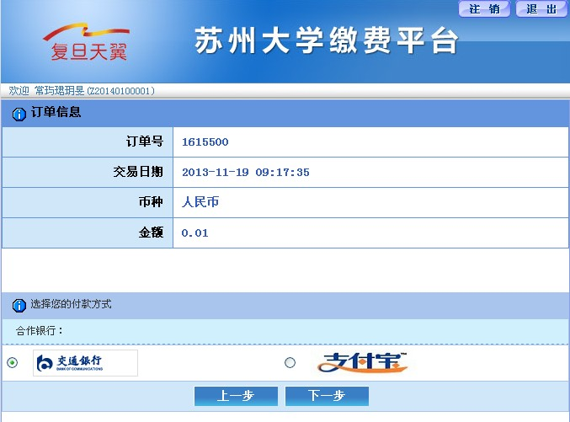

页面的左上角，会出现“欢迎+姓名”的字样，请核对姓名是否为本人，若不是，请联系0512-67507949。还需要查看对应缴费金额，看是否正确。
可以选择“交通银行”或“支付宝”，选择其中一种支付方式后，点击“下一步”，会跳转到对应银行的网银支付页面。

（3） 支付宝缴费
若选择“支付宝”，会弹出如下界面：
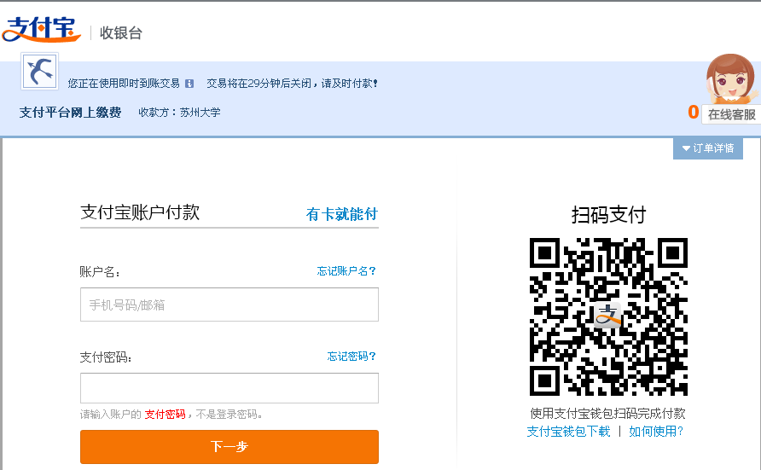
请输入支付宝账户及支付密码，若没有支付宝账户，建议考生首先注册支付宝账户。输入后请点击“下一步”，出现如下界面：
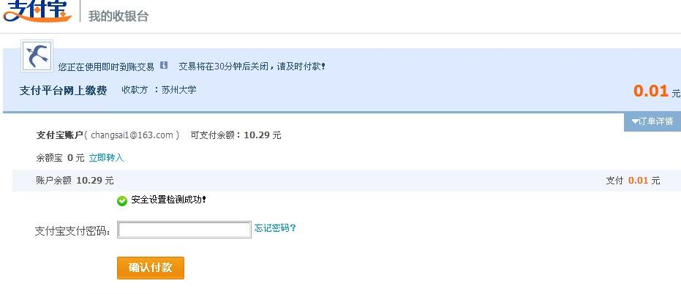
输入支付宝账户的支付密码，点击“确认付款”，出现如下界面：
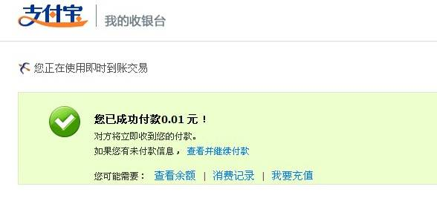
出现该界面表示缴费成功，等待5秒后，会自动跳转到缴费平台的订单信息界面。
若考生无支付宝账户，可以点击支付宝初始界面中的“有卡就能付”的链接。这样只要具有网上银行功能的银行卡就能进行支付了。
支付宝具有详细的帮助说明文档，考生在支付前可以浏览支付宝的帮助页面。建议考生首先注册支付宝账户。我们提供部分支付宝的帮助页面，以帮助考生顺利缴费：
1、没有支付宝账户，有网上银行如何支付（有卡就能支付）
http://help.alipay.com/lab/help_detail.htm?help_id=258086
2、支付宝个人帮助中心
http://help.alipay.com/lab/index.htm
3、轻松学会支付宝
http://abc.alipay.com/i/index.htm
4、支付宝常见问题
http://help.alipay.com/lab/question.htm

（4） 交通银行缴费
若选择“交通银行”，弹出如下页面：
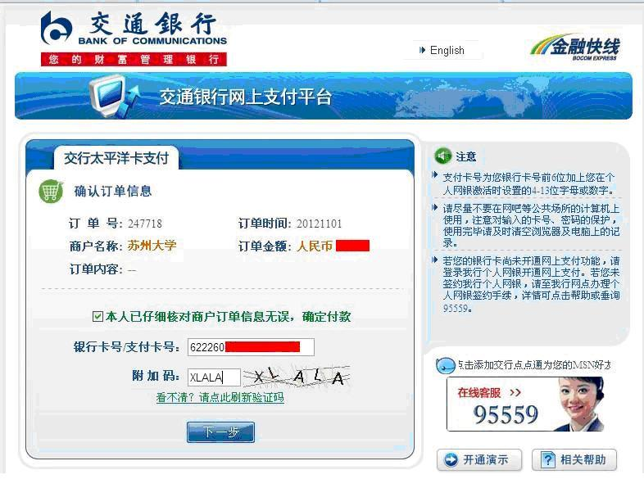

按要求输入银行卡号，附加码，点击“下一步”，弹出如下页面，填写交通银行网银的手机号码后三位：
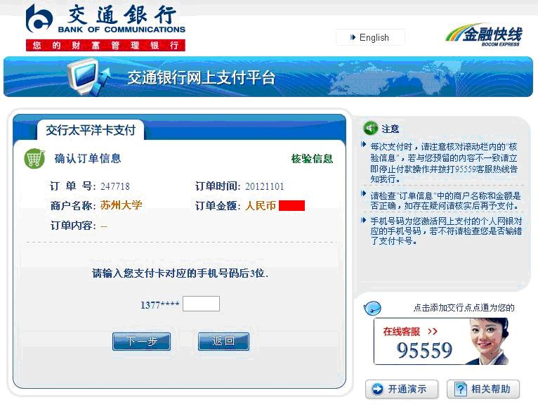

点击“下一步”，填写交行网银的密码和手机动态密码，如下图所示：
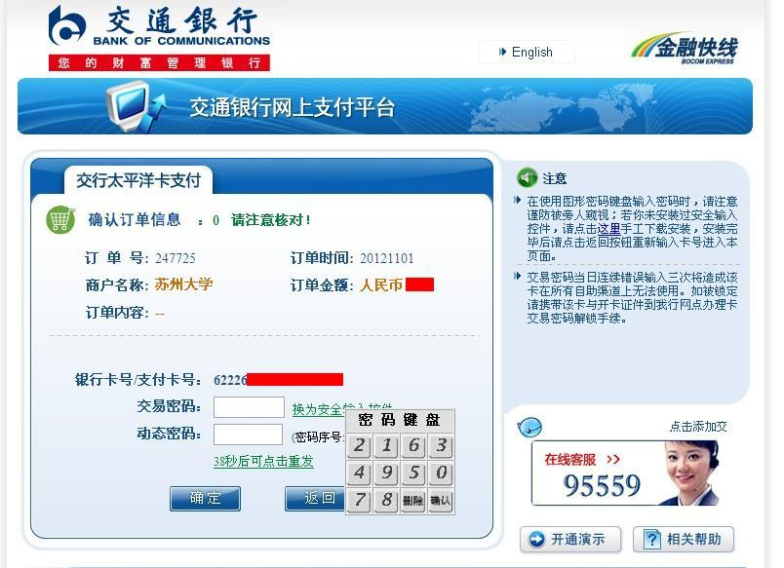

点击“确定”后，会出现如下图界面：

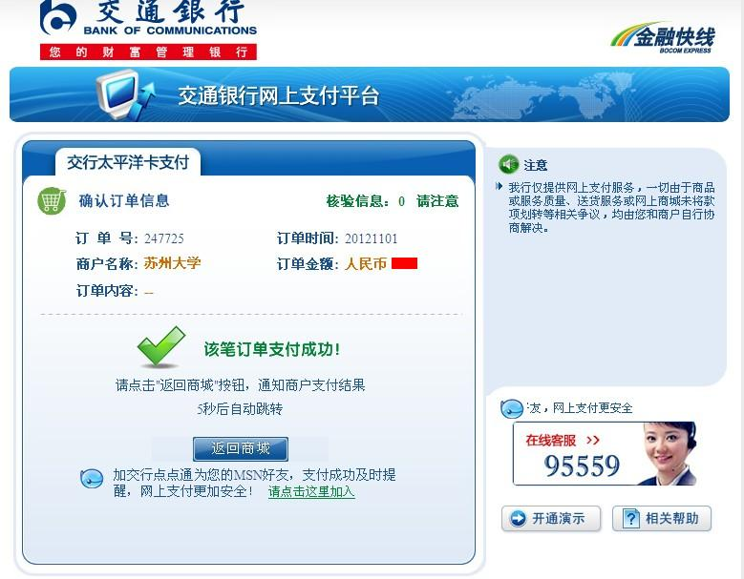
出现该界面表示缴费成功，等待5秒后，会自动跳转到缴费平台的订单信息界面。

（5） 缴费成功
该界面内容为缴费成功的界面。
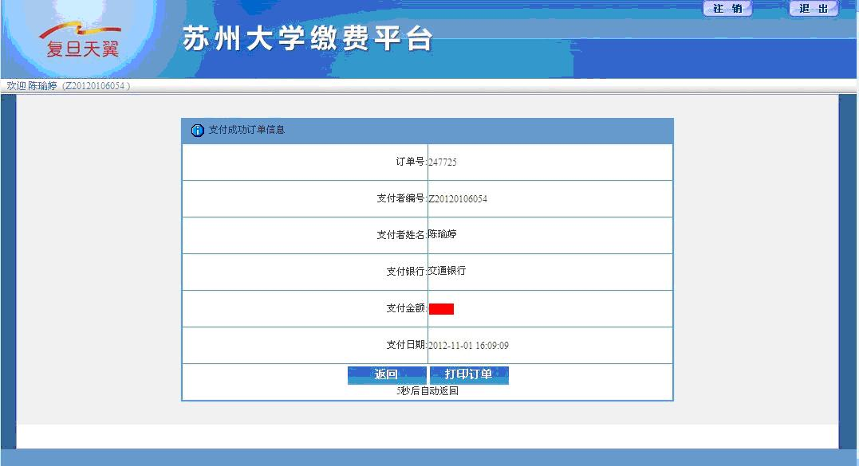

该界面出现5秒后，会自动跳转到下图页面，该页面内容显示了缴费的详细信息。
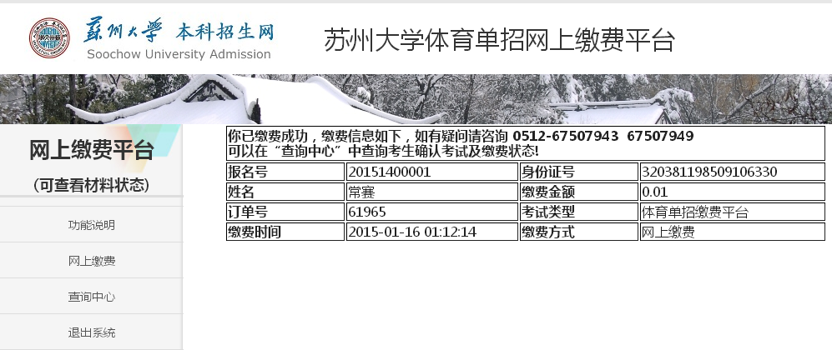
注：上图中的数据均为测试数据，仅供参考。

此时可以点击上图左侧的“查询中心”，显示界面如下：缴费状态为“已缴费”。还可以查询考生的材料接收状态及材料相关说明。
